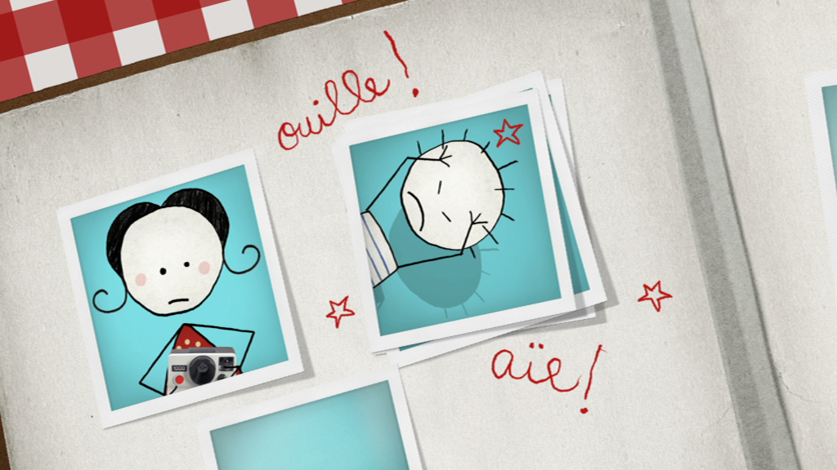le martinet
Aya Kouamé revient sur de douloureux souvenirs d’enfance, mais voyez plutôt…
Récemment, lors d’un passage à Paris, je suis tombée en arrêt devant la vitrine d'un magasin du douzième arrondissement. Un objet très particulier a retenu mon attention, oui, celui-là : un manche muni de quelques lanières en cuir. Non, non, il ne s’agit pas d’un balai pour essorer l’eau. Il s'agit du martinet.
Tétanisée, je me suis souvenue que cet objet était la première chose que je voyais quand j'entrais dans la maison de mes grands-parents.
À son évocation, je suis sûre que certains téléspectateurs français ressentent comme moi d’horribles douleurs au postérieur. Car, bien sûr, cet objet si léger et maniable avait pour seule et unique fonction de corriger les vilains garnements.
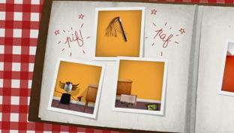Les parents, fatigués de distribuer des fessées qui ne faisaient aucun effet, sortaient cet horrible instrument de torture de leur placard et en administraient quelques coups sur les fesses de leur progéniture qui se calmait immédiatement.
Curieusement le martinet est aussi le nom d’un petit oiseau fort sympathique. C’est un pur hasard, car il semblerait que ce soit le général francais Jean Martinet qui ait donné son nom à cet objet. Très à cheval sur le respect du règlement, celui-ci avait coutume de flageller les membres récalcitrants des troupes de Louis XIV avec des lanières de cuir.
En tout cas, chez mes grands-parents, on disait que le martinet était un cadeau du Père Fouettard, ce méchant Père Fouettard qui, contrairement au Saint-Nicolas, était chargé de distribuer des coups de fouets aux enfants désobéissants.
Certains parents choisissaient de cacher le martinet en espérant que sa soudaine apparition décuplerait son effet. D'autres décidaient de l’accrocher au mur tel un trophée, dans l’espoir que la seule vue de cet objet effrayant assagirait leurs enfants.
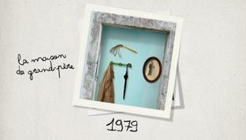Chez mes grands-parents, il était majestueusement suspendu dans le vestibule, en haut du porte-manteau. Même lorsque je montais sur un tabouret, il restait hors de ma portée. On aurait dit qu’il me narguait. En réponse, je lui tirais la langue.
Je ne sais pas si ce satané martinet a fait de nous des enfants dressés comme le souhaitaient mes parents, mais une chose est sûre, il nous a aidé à développer notre imagination. Je me souviens des enfants les plus téméraires qui, afin d’échapper à la punition, coupaient les lanières de cuir du martinet, le rendant quasi inutilisable.
Hélas, un nouveau ne tardait pas à apparaître. D’autres, un peu moins futés, s’amusaient à faire des nœuds avec les lanières et se rendaient compte un peu tard que ces nœuds ne faisaient qu’accentuer la douleur.
Toujours postée devant la vitrine de ce magasin, je me suis rendue compte qu'il s'agissait en fait d'une animalerie ! En effet, depuis 1984, la jurisprudence interdit l'utilisation du martinet sur les enfants, voilà ce 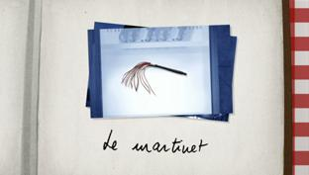que m’a dit le propriétaire du magasin, tout en ajoutant dans un soupir : "mais que voulez-vous, on ne demande pas à chaque personne l’usage qu’elle compte faire du martinet. Et les tribunaux sont encore souvent bien tolérants à l’égard des parents qui corrigent corporellement leurs enfants…"
De retour en Allemagne, j'ai demandé à mes amis allemands s'ils connaissaient cet objet. Ils m'ont regardée, éberlués, horrifiés par la description de cet instrument barbare qui évoquait à leurs yeux les siècles anciens.
Il faut dire qu’en Allemagne, infliger des punitions corporelles aux enfants, ne serait-ce qu’une simple fessée, est totalement interdit depuis 1992.

